ÍNDICE

Propuesta de diseño ............................................................................................ PÁG. 3

Plan de pruebas .................................................................................................... PÁG. X

División del trabajo ............................................................................................... PÁG. X

Propuesta de diseño

Tras el análisis de requisitos y el estudio de la aplicación requerida, desarrollamos un primer diagrama de flujo que, conforme ha ido avanzando la codificación, ha dado como resultado el siguiente: documento adjunto CrimeBookDiagramaFlujo.png

En el mismo están representadas, las pantallas que componen el backend de la aplicación, los distintos elementos que integran cada pantalla que pueden ser campos de formulario, campos de tabla o botones y también están representadas las acciones que realiza cada botón.

Nos ofrece un mapa visual de todos los elementos de la interfaz del backend, que ayuda a su comprensión y nos ha servido para el desarrollo de la codificación.

También adjuntamos a este documento el diseño de clases que, tras una primera valoración, también se ha ido desarrollando conforme se ha ido avanzando el la codificación de acuerdo a los requerimientos: documento adjunto CrimeBookDiagramaClases.pdf

En cuanto a la base de datos entregada, se han decidido incluir las siguientes modificaciones que están incluidas en el archivo adjunto CrimeBook.sql*:

(*) En este archivo también hemos incluido la inserción de datos de ejemplo

- Tabla juegos

Se ha cambiado por compatibilidades

fechaCreacion date not null default(now())
por
fechaCreacion datetime not null default CURRENT_TIMESTAMP

- Tabla partidas

Se ha cambiado por compatibilidades

fechaCreacion date not null default(now())
fechaInicio date not null default(now())
por
fechaCreacion datetime not null default CURRENT_TIMESTAMP
fechaInicio datetime not null default CURRENT_TIMESTAMP

Se ha añadido para saber si está una partida finalizada

finalizada enum ('S','N') not null

- Se ha deshabilitado la función ONLY_FULL_GOUP_BY

GLOBAL sql_mode=(SELECT REPLACE(@@sql_mode,'ONLY_FULL_GROUP_BY',''));

- Modificaciones de restricciones de claves foráneas

  - Para utilidades de JUEGOS

ALTER TABLE `partidas` DROP FOREIGN KEY `partidas_ibfk_1`; ALTER TABLE `partidas` ADD CONSTRAINT `partidas_ibfk_1` FOREIGN KEY (`idJuego`) REFERENCES `juegos`(`id`) ON DELETE CASCADE ON UPDATE RESTRICT;

ALTER TABLE `pertenencias` DROP FOREIGN KEY `pertenencias_ibfk_1`; ALTER TABLE `pertenencias` ADD CONSTRAINT `pertenencias_ibfk_1` FOREIGN KEY (`idJuego`) REFERENCES `juegos`(`id`) ON DELETE CASCADE ON UPDATE RESTRICT;

ALTER TABLE `equipos` DROP FOREIGN KEY `equipos_ibfk_1`; ALTER TABLE `equipos` ADD CONSTRAINT `equipos_ibfk_1` FOREIGN KEY (`idPartida`) REFERENCES `partidas`(`id`) ON DELETE CASCADE ON UPDATE RESTRICT;

ALTER TABLE `resoluciones` DROP FOREIGN KEY `resoluciones_ibfk_1`; ALTER TABLE `resoluciones` ADD CONSTRAINT `resoluciones_ibfk_1` FOREIGN KEY (`idEquipo`) REFERENCES `equipos`(`id`) ON DELETE CASCADE ON UPDATE RESTRICT;

  - Para utilidades de PRUEBAS

ALTER TABLE `pruebas` DROP FOREIGN KEY `pruebas_ibfk_1`; ALTER TABLE `pruebas` ADD CONSTRAINT `pruebas_ibfk_1` FOREIGN KEY (`username`) REFERENCES `usuarios`(`username`) ON DELETE CASCADE ON UPDATE RESTRICT;

ALTER TABLE `pertenencias` DROP FOREIGN KEY `pertenencias_ibfk_1`; ALTER TABLE `pertenencias` ADD CONSTRAINT `pertenencias_ibfk_1` FOREIGN KEY (`idPrueba`) REFERENCES `pruebas`(`id`) ON DELETE CASCADE ON UPDATE RESTRICT;

ALTER TABLE `pistas` DROP FOREIGN KEY `pistas_ibfk_1`; ALTER TABLE `pistas` ADD CONSTRAINT `pistas_ibfk_1` FOREIGN KEY (`idPrueba`) REFERENCES `pruebas`(`id`) ON DELETE CASCADE ON UPDATE RESTRICT;

ALTER TABLE `resoluciones` DROP FOREIGN KEY `resoluciones_ibfk_2`; ALTER TABLE `resoluciones` ADD CONSTRAINT `resoluciones_ibfk_2` FOREIGN KEY (`idPrueba`) REFERENCES `pruebas`(`id`) ON DELETE CASCADE ON UPDATE RESTRICT;

ALTER TABLE `respuestas` DROP FOREIGN KEY `respuestas_ibfk_1`; ALTER TABLE `respuestas` ADD CONSTRAINT `respuestas_ibfk_1` FOREIGN KEY (`idPrueba`) REFERENCES `pruebas`(`id`) ON DELETE CASCADE ON UPDATE RESTRICT;

Plan de pruebas

EL usuario, an entrar en la aplicación, entra a la página login.php. En esta página se debe identificar y muestra dos tipos de errores si no lo hace correctamente: el primero es si se deja de añadir algún campo.

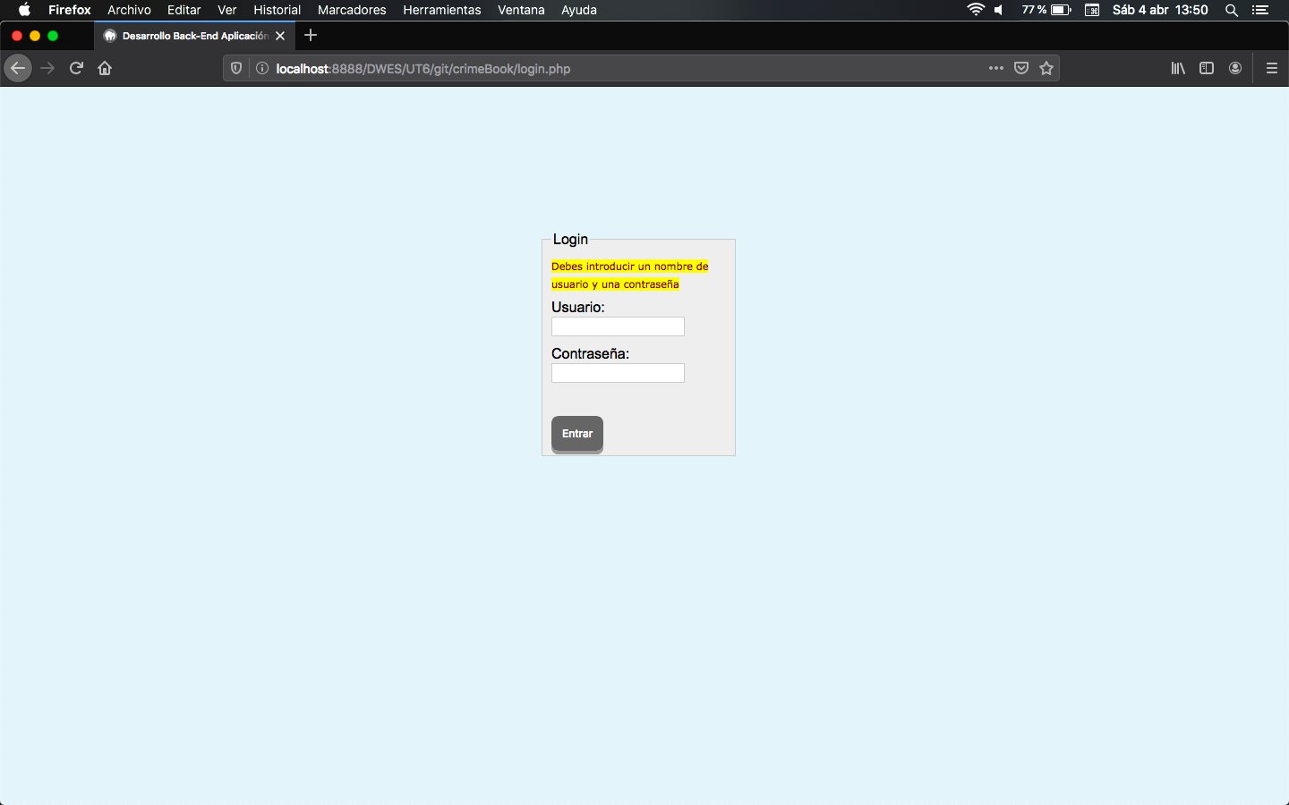
Y el otro error puede ser porque el usuario no esté registrado con permisos de administrador en la base de datos.

Captura en la siguiente página...

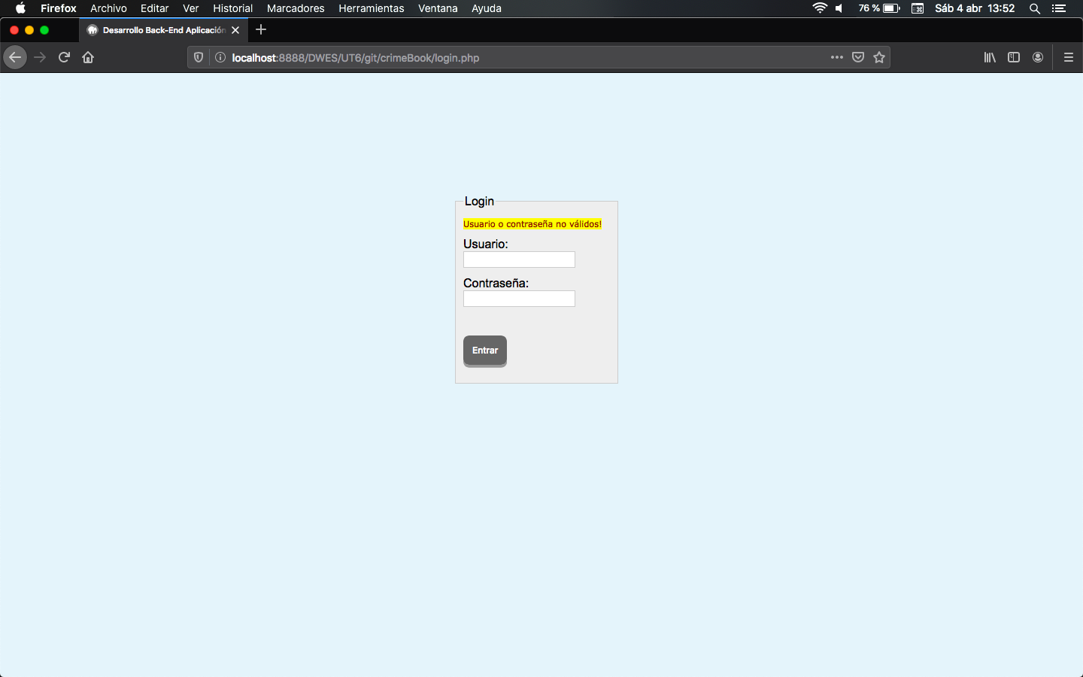

Si el usuario accede con las credenciales correctas, es dirigido a la siguiente página que es el Listado de juegos (pagina1.php).

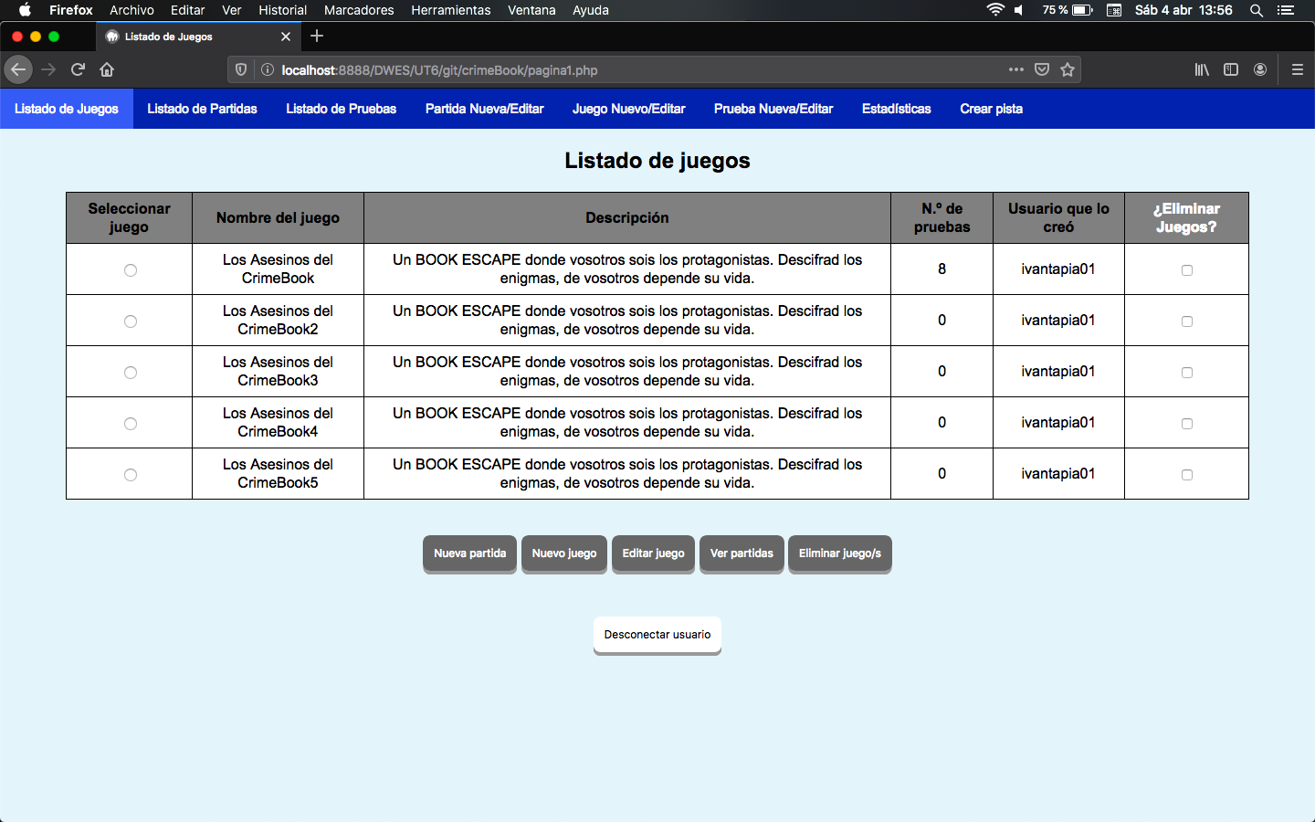
Este listado presenta todos los juegos disponibles, con una descripción breve, las pruebas asociadas que puedan tener, el usuario que lo creó y dos columnas de selección: una para seleccionar el juego deseado y otra para poder seleccionar uno o más juegos para eliminar.

La pantalla también muestra un menú principal con acceso a todos los apartados de la aplicación, que se repetirá en cada pantalla, y en cada una, botones de acción asociados a cada parte. Hay un botón -Desconectar usuario- que se repite que desconecta al usuario borrando su sesión y devolviéndolo a la pantalla de login.

Ahora vamos a ver lo que sería el paso de la pantalla 1 -Listado de juegos- a la pantalla 2 -Listado de partidas-. Si no seleccionamos previamente en la pantalla 1 el juego, nos lleva al listado de partidas pero nos indica un mensaje que no hay un juego seleccionado o, como puede ser que sí hayamos seleccionado uno pero éste no tenga partidas, comparte el mensaje con la pantalla vacía. Juego: no seleccionado o no tiene partidas.

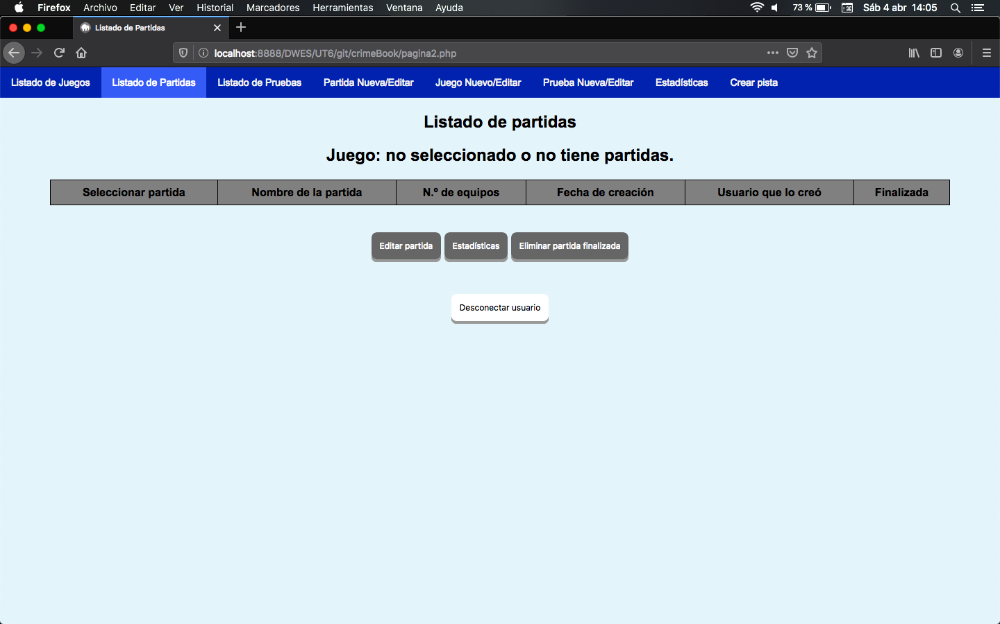

Si volvemos al listado de juegos, seleccionamos un juego y este tiene partidas, nos dirige al listado de partidas y nos mostrará en un encabezado a qúe juego pertenecen esas partidas o partida y, en una tabla, un botón para seleccionarla, su nombre, el núero de equipos que han jugado o están jugando esa partida, su fecha de creación, el usuario que la creó y si está finalizada o no: S(sí) N(no).

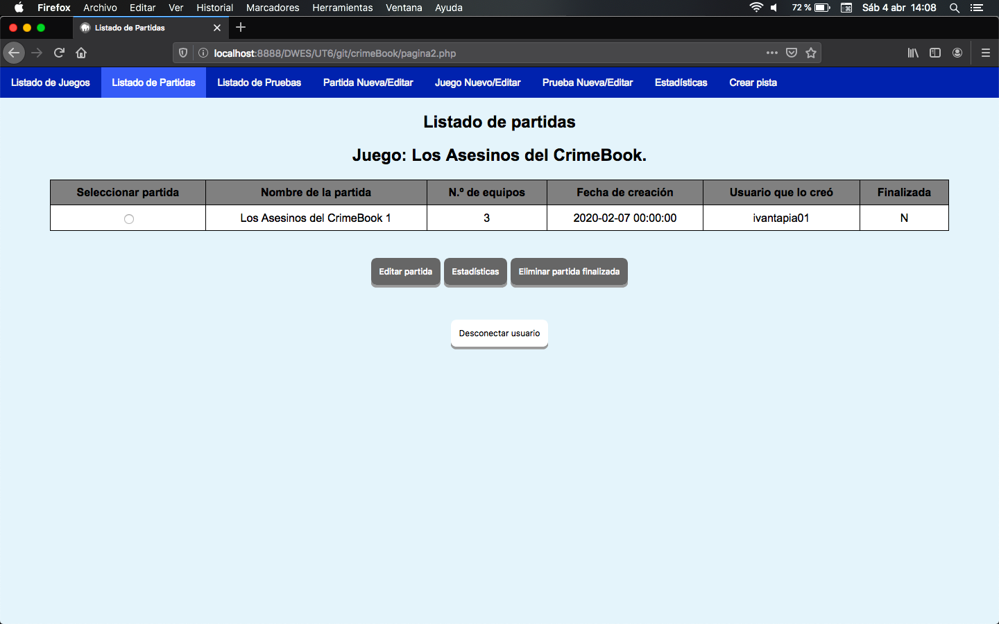
Podemos siempre volver al listado de juegos desde el menú principal. Y, en este caso, vamos a eliminar uno o varios juegos. Se pueden seleccionar a la vez, en este caso el 3 y el 5:

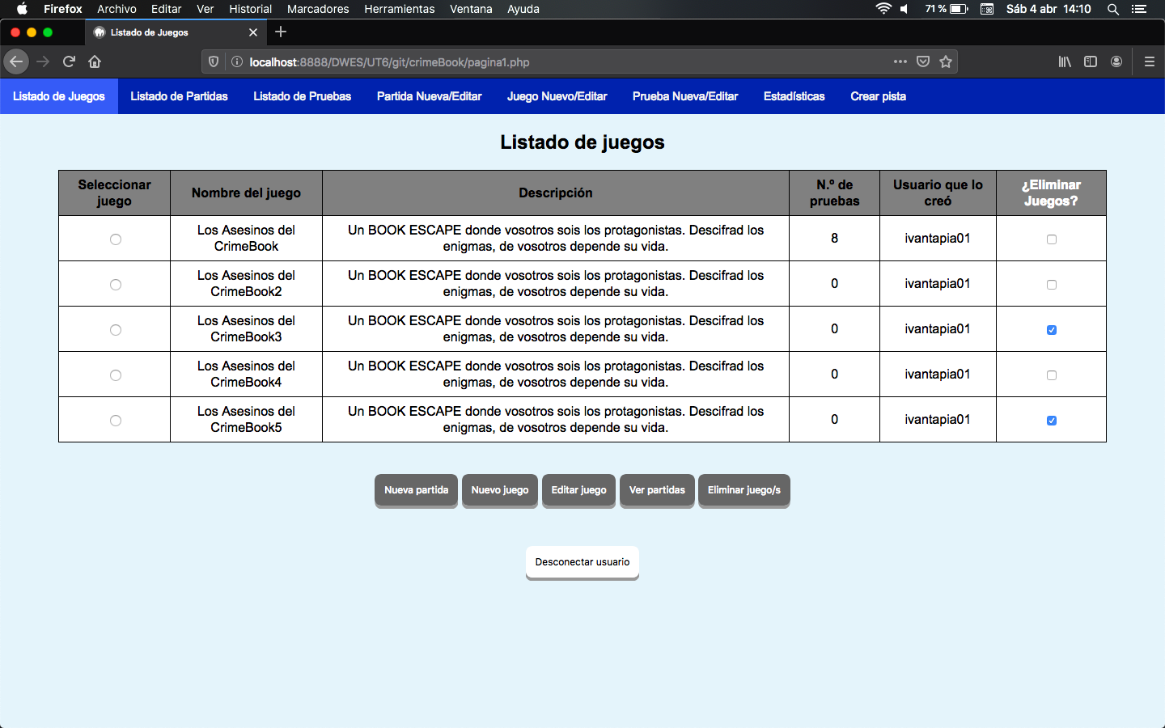
Y tras pulsar -Eliminar juego/s- los borrará de la base de datos junto a las partidas y a las pertenencias que pudieran tener, para no dejar datos huérfanos. Tras el borrado se actualiza la página y muestra los juegos restantes:

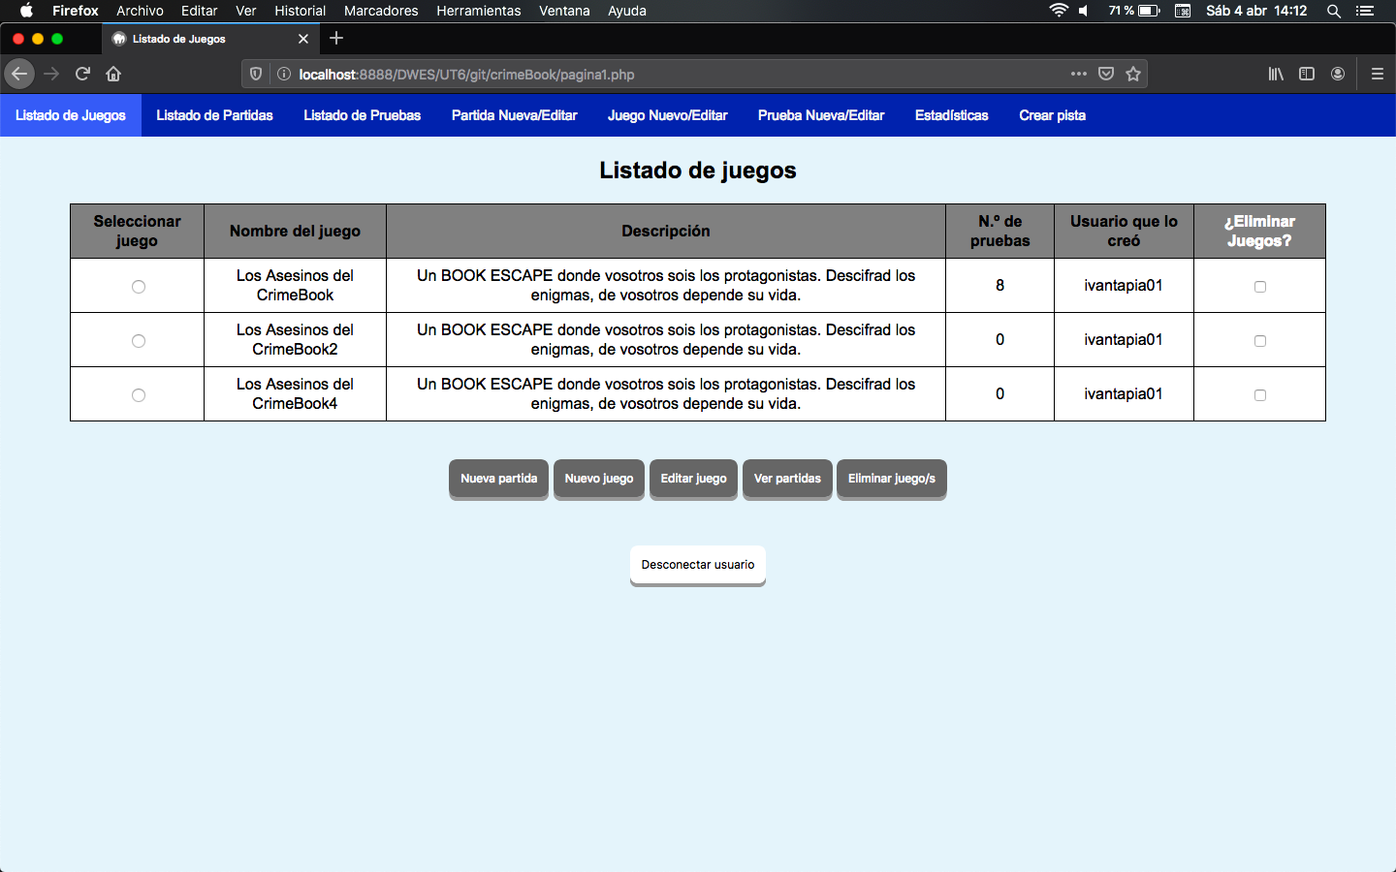
Aunque el selector para eliminación de juegos está destacado, si el usuario selecciona desde -Seleccionar juego- y le da al botón -Eliminar juego/s- la página se recarga y de-selecciona el juego, no borrándolo.

División del trabajo

Hemos desarrollado el trabajo dividiéndolo de la siguiente manera: hemos dividido la creación de las clases, componentes, páginas y templates necesarios de acuerdo a los que necesitarán cada página según la siguiente estructura:

- Página 1 y Página 2 realizadas por Sergio.
- Página 3 y Página 4 realizadas por Iñaki.
- Página 5 y Página 6 realizadas por Yolanda.
- Página 7 y Página 8 realizadas por Luisa.

Y la calse BD.php que contiene los métodos para la base de datos la hemos desarrollado en conjunto de acuerdo a lo que necesitaba cada parte del proyecto.

Todo el resto, que comprende, análisis, compilación, detección de errores, casos de uso, unificación de estilos y modificaciones de la base de datos, las hemos realizado en equipo. Trabajando en remoto cada uno ha revisado y ha ayudado al resto para conseguir el funcionamiento y la presentación de la aplicación, incluso, con el desarrollo y/o mejora de métodos o clases.

A continuación detallamos los elementos de la aplicación que ha desarrollado cada uno:

- Sergio

  - Clases
    - Juego.php
    - Partida.php
    - Equipo.php

  - Páginas
    - pagina1.php
    - pagina2.php

  - Templates
    - listajuegos.tpl
    - juegos.tpl
    - listapartidas.tpl
    - patidas.tpl

  - Métodos de la clase BD.php
    - obtieneJuegos()
    - eliminaJuegos()
    - nombrejuego()
    - muestraPartidas()
    - eliminaPartida()

- Iñaki

  - Clases

  - Páginas
    - pagina3.php
    - pagina4.php

  - Templates

  - Métodos de la clase BD.php

- Yolanda

  - Clases

  - Páginas
    - pagina5.php
    - pagina6.php

  - Templates

  - Métodos de la clase BD.php

- Luisa

  - Clases

  - Páginas
    - pagina7.php
    - pagina8.php

  - Templates

  - Métodos de la clase BD.php

